УДК 621.391

Н. А. Гук, Д. І. Єгошкін
Дніпровський національний університет ім. Олеся Гончара

Адаптивная модель редукции нечётких правил относительно обучающей выборки

На сегодняшний день задачи связанные с моделированием процессов с многофакторными зависимостями встречаются в различных отраслях человеческой деятельности. Для решения таких задач применяются методы искусственного интеллекта, позволяющие находить скрытую взаимосвязь между набором входных параметров и выходных данных. Применение нечёткой логики и нечётких баз правил в экспертных системах, позволяют представлять зависимости в виде нечётких правил “IF – THEN” удобных для обработки и анализа экспертом. Для построения баз правил используется два подхода: на основе опыта эксперта (группы экспертов) или автоматическое формирование базы правил. Большинство задач моделирования сложных процессов обладают многомерными характеристиками, а количество обрабатываемых данных потенциально велико. В этом случае второй подход, является более производительным. Согласно теореме о нечеткой аппроксимации [Kosko B. Fuzzy systems as universal approximators. IEEE Trans. on Computers. 1994. 43, N 11. P. 1329–1333. DOI: 10.1109/12.324566.] любая, сколь угодно сложная математическая зависимость может быть аппроксимирована системой, основанной на нечеткой логике. При этом, в случае автоматической генерации правил, база может быть полной, но содержать избыточные правила. В идеальном случае база правил должна быть адекватной и компактной, но достичь этого в реальных задачах достаточно сложно. В таком случае необходимо применять методы редукции правил, но при этом необходимым условием баланса, является эффективность базы знаний по Парето, то есть “количество правил – точность модели”. В этом случае, чем сложнее задача, тем больше база правил. Таким образом, задача редукции базы правил является актуальной и рассматривается в ряде работ. Известно, что большое количество правил приводит к усложнению проверки на непротиворечивость, а также существенно увеличивает время выполнения логического вывода. Поэтому авторами ряда работ предлагаются подходы, позволяющие сократить количество правил в системе.
Так в работе [А. Р. Абдулхаков] решается задача повышения эффективности использования интеллектуальных систем за счет редукции нечетких правил в базах знаний. Предлагается два метода редукции: на основе алгоритма кластеризации и на основе генетического алгоритма. На примере редукции базы знаний классификации ирисов показывает эффективность и сравнение предложенных подходов. Задача редукции сводится к поиску хромосомы с минимальным числом правил, не теряя качества классификации. Лучшей будет та хромосома, которая позволяет достичь максимума оценки классифицирующей способности (не меньше исходной) базы знаний при минимальном числе правил. Генетический алгоритм выполняется до тех пор, пока в результате проведения вычислений не будут появляться хромосомы с лучшей функцией приспособленности в течение определенного числа поколений. Вычислительная сложность алгоритма напрямую зависит от числа лингвистических переменных и их терм-множеств. Так же сам метод селекций родительских хромосом требует ряда повторений, которые устанавливаются экспертом и при недостаточном количестве повторений, можно не достичь качественной классификации, а в случае большого числа повторений, можно получить избыточную базу знаний.
Так же другое применение генетического алгоритма рассматривается в работе [С. Д. Штовба]. Но при этом, выбор правил нечеткой базы знаний, сбалансирован по критериям точности и компактности. За критерий точности нечеткой модели выбрано среднеквадратичную ошибку (RMSE). После чего строится задача многофакторной оптимизации на основе правил и формируется область допустимых решений в окрестностях парето-фронта. После чего строится линейное ограничение, описывающее компенсацию точности модели ее компактностью. Для решения задачи оптимизации, используется генетический алгоритм на основе Питтсбургского подхода кодирования вариантов, представляя вариант решения хромосомой, каждый ген которой задает принадлежность соответствующего правила базе знаний. Начальная популяция генерируется случайно, но при включении субоптимальных решений, найденных по жадному алгоритму. Эксперименты проводились для синглтонных нечетких баз знаний, в которых антецеденты правил задаются нечеткими множествами, а консеквенты – числовыми значениями.
В работе [Michal Burda, Martin Štěpnička] применяется система нечётких правил Такаги-Сугено. Подход основан на контроле параметра «coverage of a data» – вычисляющем количество активированных правил на основе обучающей выборки, после чего из базы правил подлежат редукции только тех правил, которые не увеличивают значение coverage. В работе не рассматривалась точность, и адекватность базы правил после редукции. (Так как убраны, только неиспользуемые правила)
Применение подходов разряженного кодирования рассматривается в работе [Huiqin Jiang-2019-FuzzyRulesReductionBasedOnSparseCoding] вместе с теорией разряженных представлений. Благодаря разреженному кодированию нечетких базисных функций, правила подлежат сокращению. Для выбора правил с наибольшим влиянием на результат, применяется алгоритм регрессии по наименьшему углу – LARS – least-angle regression – представляет собой алгоритм подбора моделей линейной регрессии к многомерным данным. Правила с наименьшим влиянием на результат подлежат редукции. По сравнению с другими алгоритмами разреженного кодирования алгоритм регрессии с наименьшим углом имеет меньшую вычисленную сложность и лучшую точность, особенно в задачах с многомерным данным.

Припустимо, что существует множество объектов X, разделенных, некоторым образом на классы Z. Каждый такой объект характеризуется вектором признаков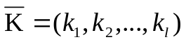, 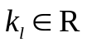, который определяет принадлежность объекта классу. В множестве Х существует конечное подмножество объектов, для которых известно, к каким классам они принадлежат. Такое конечное множество будем называть обучающей выборкой - 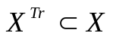- training set:

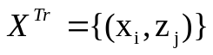, 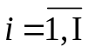, 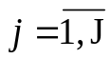
де 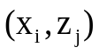 - пара об'єкт-клас; 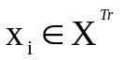- об'єкт; 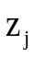 - клас, до якого належить об'єкт 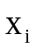, 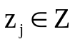.
Классовая принадлежность остальных объектов множества X неизвестна.
Требуется построить отображение F(X)→Z, способное классифицировать произвольный объект из исходного множества X во множество классов Z.
Согласно теореме о нечеткой аппроксимации [Kosko B. Fuzzy systems as universal approximators. IEEE Trans. on Computers. 1994. 43, N 11. P. 1329–1333. DOI: 10.1109/12.324566.] любая, сколь угодно сложная математическая зависимость может быть аппроксимирована системой, основанной на нечеткой логике. Это позволяет с высокой точностью воспроизводить произвольные взаимосвязи «входы–выходы» с помощью продукционных правил.
Таким образом, для отображение F(X)→Z можно сгенерировать набор нечетких продукционных правил для классификации объектов. Построение продукционных правил будет осуществляться на основе обучающей выборки.

Для минимизации базы знаний
Сначала напишу
О массиве кортежей для правил {номер правила, сумматор значений функции f()}, что бы определить правила с наименьшим влиянием на результат

И результат

А в следующей работе уже про несколько правил

Предлагается алгоритм автоматического формирования нечетких продукционных правил на основании лингвистических переменных и терм-множеств, для объектов обучающей выборки. Рассматривается применение MIMO системы из двух параллельных MISO систем для улучшения точности результата. Проводится анализ корректности сгенерированных правил и модели.

Ключові слова: штучний інтелект, нечітка логіка, класифікація, база правил, база знань, метод генерації, експертна система, мова Python.

Правила 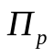 типа MISO имеют вид:
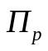: IF (1)
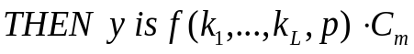

^Z: IF (2)
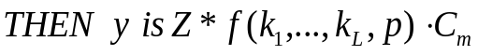

Построение нечётких универсальных правил для систем с автоматическим подбором границ термов.

Построение двухмерной и трехмерной дефазификации

Применение нечёткой логики в задачах классификации с не полными параметрами

Розглядається розв’язок задачі класифікації за допомогою методів нечіткої логіки, автоматичної генерації бази знань, що складається з продукційних правил, для об'єктів навчальної вибірки і правила порівняння значень вихідних змінних.
Пропонується алгоритм формування нечітких продукційних правил та бази даних вхідних та вихідних значень .
Рассматривается решение задачи классификации при помощи методов нечеткой логики, автоматической генерации базы знаний, состоящей из продукционных правил, для объектов обучающей выборки и правила сравнения значений выходной переменной.
Предлагается алгоритм формирования нечетких продукционных правил.
The problem of automatic generation of a knowledge base which consist of production rules, for training sample objects using fuzzy logic methods and a rule for comparing the values of an output variable is considered. An algorithm for the formation of fuzzy production rules is proposed.

Ключові слова: штучний інтелект, нечітка логіка, відображення, класифікація, база знань, експертна система, мова С/C ++, мова JavaScript, JSON.

Вступ.
В последнее время подходы к машинному обучению оказали большое влияние на многие отрасли. Развитие технологий позволило широко применять системы искусственного интеллекта для поддержки принятия решений в таких областях знаний, как экономика, промышленность, медицина, наука, торговля, строительство, транспорт. Так как все эти отрасли имеют большие массивы данных, которые необходимо обработать для правильного принятия решений. Обработка потенциально огромного количества данных становится все более актуальной. Для решения широкого класса практических задач сегодня применяются методы искусственного интеллекта: нечеткая логика, нейронные сети, генетические алгоритмы и другие. Это позволяет избежать применения точных математических моделей, основанных на аппарате математических уравнений и классической теории принятия решений. С помощью искусственного интеллекта создаются системы для имитации деятельности экспертов в различных областях. Довольно часто такие системы создаются именно с помощью нечеткой логики, поскольку она на интуитивном уровне соответствует процессу человеческого рассуждения в условиях нечеткости и неполноты условий задачи. Предметом нечёткой логики считается исследование рассуждений в условиях нечёткости, размытости, сходных с рассуждениями в обычном смысле, и их применение в вычислительных системах.

Сформульовані бази знань і розроблені алгоритми логічного виведення дозволяють акумулювати великий обсяг знань, отриманих від експертів. За допомогою таких систем можна усувати труднощі формалізації знань про технологічні процеси, організувати розпізнавання нестандартних та аварійних ситуацій без використання точних математичних моделей, які базуються на апараті математичних рівнянь і класичної теорії прийняття рішень. Побудова точної математичної моделі для погано формалізованих об'єктів і процесів є досить складною задачею у зв'язку з відсутністю повної інформації. Слід зазначити, що якість функціонування експертної системи залежить від повноти, несуперечності, а також розміру бази знань. Велика кількість правил призводить як до зниження швидкості виконання логічного виводу, що неприпустимо для систем, які працюють у режимі реального часу, так і до суперечливості накопичених знань.
Тому розробка математичних методів і алгоритмів, що дозволяють структурувати систему правил і визначати порядок їх викликів, контролювати несуперечність і повноту, оптимізувати кількість правил, є актуальною задачею.
Одной из задач анализа данных является классификация. Она позволяет разбить большое множество объектов на заранее созданные группы – классы, что позволяет ускорить процесс обработки данных. Целью алгоритма является определить классовую принадлежность объекта – заданного вектором параметров – признаков. Для автоматизации процесса, количество правил в алгоритме дефазификации зависит от размерности вектора признаков объекта из обучающей выборки. Важно, что бы все объекты обучающей выборки имели одинаковую размерность. Это позволяет производить создание правил на этапе обучения. Объекты обучающей выборки должны иметь следующую структуру: <”Название”, вектор признаков, “Класс”>
Основным при построении интеллектуальных систем на базе нечеткой логики является описание входных и выходных переменных с помощью функции принадлежности, определения термов и их границ. База знаний включает коллекцию правил для логического вывода, выраженных в форме четких или нечетких продукций. Правила базы знаний описывают взаимосвязи между объектами предметной области, которые можно обнаружить на основе экспериментальных данных, полученных в результате наблюдения. Формирование базы знаний и границ термов в экспертных системах осуществляется двумя способами: 1) с помощью анализа знаний экспертом (группой) на основе опыта; 2) автоматическое формирование базы знаний с использованием методов интеллектуального анализа данных и алгоритмов машинного обучения. В работе предлагается именно развитие второго подхода. Использование второго подхода позволяет выполнять процедуры создания и контроля баз знаний в автоматическом режиме.
В даний час існує декілька підходів до автоматизації зазначених процесів.
В роботі [1] рассматриваются два часто используемых процесса: выбор данных (запросы к базе данных) и классификация данных. Рассматривается ситуации, когда классическая {истинная, ложная} логика непримирима к этим двум процессам и предлагается применение нечеткой логики, потому что нечеткая логика - это подход к вычислениям, основанный на «степенях истины». Интерпретатор также создает нечеткие запросы из нечетких правил и преобразует их в SQL.
В [2] используется FCM-алгоритм и применяется система нечеткого вывода, использующая нечеткую модель Мамдани-Заде. Расчет надежности работает с использованием нечеткой системы вывода с функциями принадлежности. В математической модели используется нечеткое управление.
В роботі [3] рассматривается задача разбиения по критериям плотности в нечетком пространстве состояний при пересечении признаков. Объектом исследования являлись процессы разбиения заданной выборки объектов на подмножества. Предложен нечеткий метод разбиения, основанный на вычислении плотности распределения интегральных признаков объектов в нечетком пространстве состояний, который, в отличие от существующих, дополнительно функционирует в нечетком пространстве состояний и признаков. Описаны и обоснованы этапы метода нечеткого разбиения признаков с использованием нечеткого расстояния Хемминга.
В работе [4] рассматривается актуальная на данный момент проблема генерации набора нечетких правил для системы нечеткого вывода Мамдани на основе числовых данных, получаемых в процессе обучения управляемой системы. Предлагаемый в статье подход к решению данной проблемы базируется на алгоритмах четкой и нечеткой кластеризации, таких как алгоритм горной кластеризации и алгоритм Густафсона—Кесселя.
В роботі [5] пропонується поєднання методу кластерного аналізу та нечіткої моделі логічного виводу Такагі-Сугено для редукції бази знань, схожі правила логічного виведення об'єднуються в один кластер. Для оцінки схожості передумов правил при однакових значеннях логічних висновків використовуються спеціальні метрики. На число логічних висновків накладаються кількісні обмеження.
В роботі [6] задача кластеризації знань в системах штучного інтелекту розв’язується із застосуванням мурашиних алгоритмів.
Зазначені підходи істотно поліпшують роботу експертних систем, однак дозволяють працювати тільки зі статичними базами знань, накладають обмеження на кількість логічних висновків і не можуть бути застосовані для випадків, коли в існуючу систему необхідно додавати нові логічні правила.
У даній роботі розвивається підхід, який дозволяє розширювати базу знань експертної системи новими правилами в процесі експлуатації.

Постановка задачі. Припустимо, що існує сформована продукційна база знань R={R1, R2,… , Rp}, де Ri – нечітке продукційне правило; 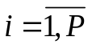; P – вихідна кількість правил в базі знань. При цьому передбачається, що у множені правил виділені k підмножин (k<P), у яких правила згруповані за результатом логічного висновку. Підмножина правил містить правила, з використанням яких описуються приблизно однакові нечіткі закономірності в аналізованих даних і виконується класифікація об'єктів за допомогою алгоритму нечіткого логічного виведення. Передбачається, що існуюча система правил може бути розширена, коли у систему потрапляє новий об'єкт.
При цьому структура правила системи залишається незмінною. Подібні вимоги дозволяють уникати додаткових перевірок логічних правил на наявність протиріч після додавання нових правил в систему.

Необхідно розробити підхід, з використанням якого при виконанні процедури прямого логічного виведення стає можливим формування і додавання в систему нових продукційних правил для класифікації об'єктів, параметри яких відрізняються від вже використаних у навчальній вибірці при складанні бази правил.

У якості вхідних даних будемо використовувати Iris Data Set - Іриси Фішера — найвідоміший набор даних, який можна знайти в літературі з розпізнавання зразків та класифікації. Стаття Фішера є класичною в цій галузі і на неї часто посилаються донині. [9, Duda & Hart.] Набір даних містить 3 класи по 50 примірників кожен, де кожен клас відноситься до типу рослини ірису.

Для автоматизации процесса количество правил в алгоритме дефазификации зависи от размерности характеристих объектов из обучающей выборки, важно что бы все объекты обучающей выборки имели однинакувую размерность. Это позволяет призводить создание правил на этапе обучения

Количество классов принадлежности не должно превышать

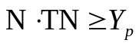

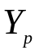– мітка деякого класу, до якого належить об'єкт X. N – размерность объекта, TN – количество термов для размерности n (n ∈ N)

Это примеры из наброска диссертации – что бы объяснить, почему и откуда (это – отсюда удалю потом :) )

Пример 1:

1…100 последовательность натуральных чисел, размерность N=1, термов у нас TN=1

Тогда, нет смыла создавать больше 1 класса, все они принадлежать 1 терму

Пример 2:

Страдает ли человек лишним весом

Рост, Вес;

N=2, Высокий, Низкий, TN=2

И того, не больше 4 классов

Продукційна модель представлення знань. Розглядається задача ідентифікації об'єктів з використанням алгоритму нечіткого логічного виведення та системи продукційних правил.

Об’єкт X – характеризується <”Назва”, вектор ознак, “Клас”>, вектор ознак: 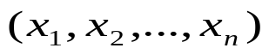, де 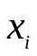 - вхідна лінгвістична змінна. З кожною лінгвістичною змінною пов'язано її нечітке значення 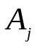.
З кожним об'єктом X, що характеризується набором вхідних параметрів, зв'язується вихідна змінна Y.
Вхід і вихід об'єкту, що досліджується, пов'язані між собою функціональною залежністю виду:
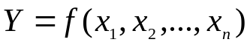 (1)
де f – дійсна функція від чітких значень 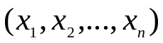
Функція 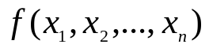 набуває дискретних значень, оскільки число різних логічних висновків при будь-яких значеннях аргументів 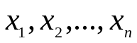 є скінченним.
При розв’язанні задачі класифікації значеннями функції є константи, що вказують на належність об’єкту X до певного.
Апріорну інформацію стосовно залежності (1) можна зобразити у вигляді сукупності продукційних правил у такий спосіб:
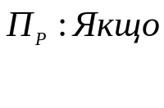 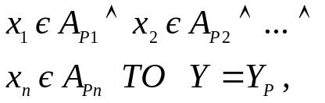 (2)
де 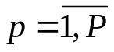– номер правила в базі правил; Р – загальна кількість правил; 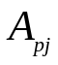– нечітке значення змінної в термі j, 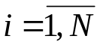; – мітка деякого класу, до якого належить об'єкт X.
Сформована база правил може бути розбита на систему підмножин, що перетинаються, за значенням мітки класу в логічному заключенні правила:
де 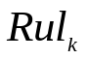– підмножина правил, в яких 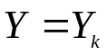.
Для відображення чітких вхідних значень 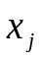– в нечіткі множини вводяться функції приналежності 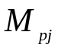 виду:
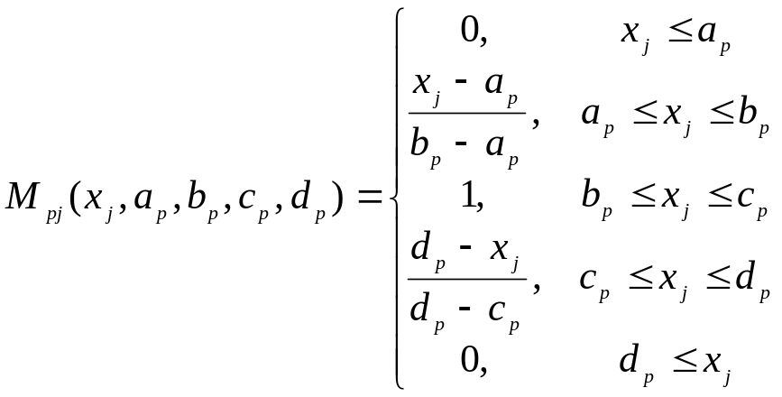 (3)
де 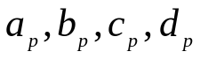 - числові параметри, які визначають границі термів, набувають дійсних значень і впорядковані відношенням: 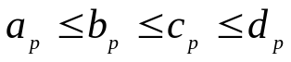.
Границі термів визначаються за формулами відносно бази даних навчальної вибірки:
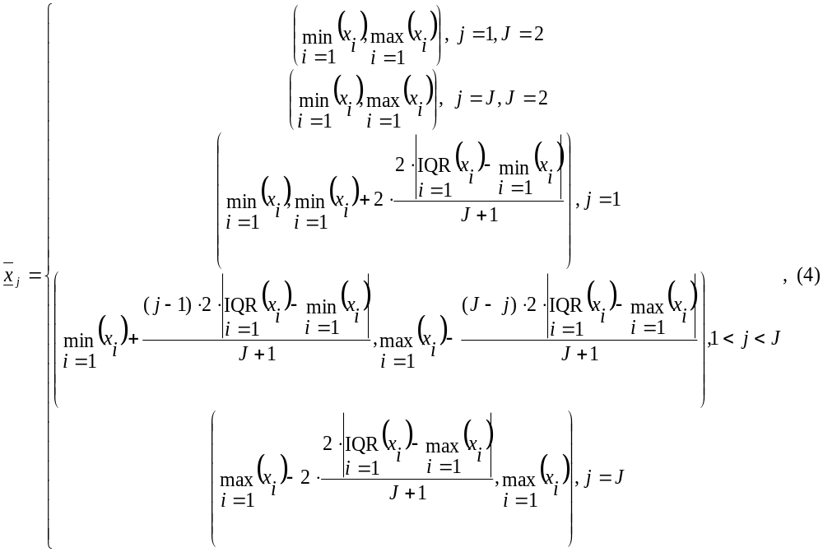
де 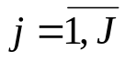,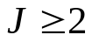,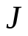- кількість елементів терм-множини лінгвістичної змінної, якщо 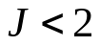 - немає сенсу створювати таку лінгвістичну змінну,
IQR - міжквартильний розмах IQR = Q3 − Q1.

Метод розв’язання. Для виконання процедури нечіткого логічного виведення введемо операції.
Для виконання процедури фазифікації вхідних змінних 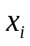 в вектор нечітких множин 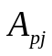 будемо використовувати наступну операцію:
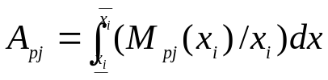 (5)
де 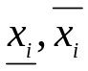– границі термів вхідних змінних.
Для виконання процедури дефазифікації будемо використовувати:
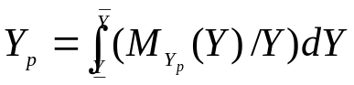, 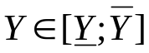 (6)
де 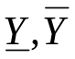– границі терму вихідної змінної.
Ступінь приналежності вхідного об'єкта 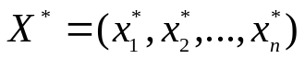 нечітким термам з бази знань (2) описується системою нечітких логічних рівнянь:
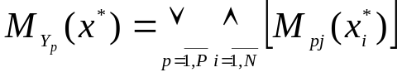, 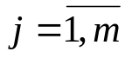 (7)
де оператори 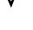 та 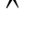 відповідають виконанню логічних операцій «АБО» та «І» відповідно. В роботі використані їх реалізації у вигляді знаходження 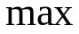 та 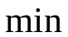.
Нечітка множина 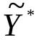, що відповідає вхідному вектору 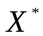 визначається у вигляді:
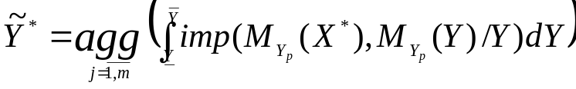 (8)
де imp – операція імплікації, agg – операція агрегування, які реалізовані операцією знаходження та відповідно.
Чітке значення виходу Y* визначається в результаті дефазифікації нечіткої множини 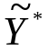 за методом центру тяжіння:
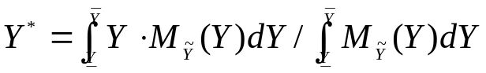 (9)
Для виконання ідентифікації об'єкта використовується алгоритм нечіткого логічного виведення [7], модифікований введенням додаткового механізму порівняння чіткого вихідного значення Y*, отриманого для об'єкта 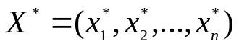, і вихідних значень об'єктів 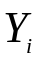 наявних в базі знань. Схему модифікованого алгоритму нечіткої логіки наведено на рис. 1.
Базис нечітких логічних правил
Механізм нечіткого логічного виводу
Фізичні величини
Чіткі вихідні дані
Фазифікатор
Дефазифікатор
Механізм порівняння
База відповідей

Рис. 1. Модифікований алгоритм нечіткої логіки
Відстань між об'єктами визначається на основі обраної метрики в просторі характеристик. Для оцінки міри близькості елементів використовується Евклідова відстань:
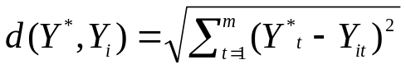 (10)
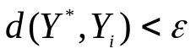 (11)
У разі, коли для об'єкта X* умова (11) не виконується, необхідно сформулювати нове логічне правило:
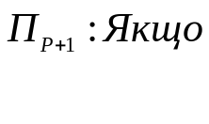 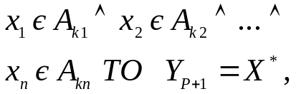 (12)
де,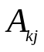– нечіткі значення змінних 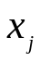, які обчислюються з використанням функції приналежності (5) при значеннях 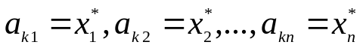.
Після виконання процедури дефазифікації обчислюється d(Y*,Y) та перевіряється умова (11).
Далі отримуємо множину об’єктів 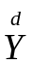 таких, що 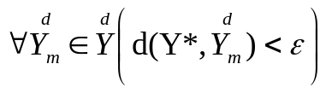, 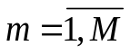, M – кількість елементів цієї множини.
Далее вычисляется мощность всех найденных объектов относительно их класса принадлежности.
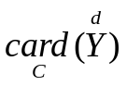 (13)
, де c – клас (X – характеризується <”Назва”, вектор ознак, “Клас”>)

После чего определяется класс входного объекта, относительно наибольшей мощности класса из всех найденных объектов.

Вказану послідовність дій для існуючої бази правил можна описати наступним алгоритмом.
Алгоритм:
Крок 1. Задати значення 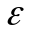 – похибка системи, P – загальне число правил, ініціалізувати вхідні змінні, задати функції приналежності.
Крок 2. Для об’єкта 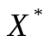 на базі сформованих продукційних правил за допомогою операцій алгоритму нечіткого логічного виведення (5) - (8) розрахувати ступені приналежності об'єкта чітким множинам 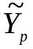.
За формулою (9) отримати чітке значення 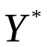для об’єкта .
Для об'єктів 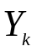, які є логічними висновками правил з системи (2), так само виконати процедуру нечіткого логічного виведення та отримати відповідні значення 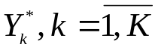.
Крок 3. Визначити відстані між об'єктом і існуючими об'єктами , перевірити виконання умови (11).
Якщо нерівність є вірною перейти до кроку 6, інакше перейти до кроку 4.
Крок 4. Доповнити базу знань правилом (12); p:=p+1 .
Крок 5. Перерахувати границі термів нечітких множин відповідно до формул (4).
Крок 6. Для знайденої множини , знайти потужність для кожного класу відповідно до формули (13).
Крок 7. Видати результат ідентифікації.
Крок 8. Перевірка правил останову:
Перевірити, чи всі об'єкти навчальної вибірки переглянуті, якщо так, то зупинитися, інакше обрати наступний об'єкт і перейти до кроку 3.

Аналіз результатів. Запропонований підхід до формування бази правил при пред'явленні елементів навчальної вибірки був протестований для задачі класифікації Iris Data Set - Іриси Фішера.
В якості вхідних параметрів виступають: sepalLength, sepalWidth, petalLength, petalWidth. Зазначені параметри описуються нечіткими значеннями.
Формуються відповідні терми вхідних змінних:
sepalLength (low, mid, high);
sepalWidth (low, mid, high);
petalLength (low, mid, high);
petalWidth (low, mid, high);
Вихідна змінна характеризує класи об'єктів: Клас (I, II, III).
Для кожної вхідної та вихідної змінних вводяться функції приналежності виду (3), обчислюються границі термів за формулами (4).
Границі термів:
sepalLength_low = (4.3, 5.3);
sepalLength_mid = (4.9, 5.8);
sepalLength_high = (5.3, 6.3);

sepalWidth_low = (2, 2.6);
sepalWidth_mid = (2.3, 2.9);
sepalWidth_high = (2.6, 3.2);

petalLength_low = (1, 2,95);
petalLength_mid = (2.43, 3.54);
petalLength_high = (2.95, 4.9);

petalWidth_low = (0.1, 0,85);
petalWidth_mid = (0.42, 1.21);
petalWidth_high = (0,85, 1.6);

Клас_I = (0, 0.5);
Клас_II = (0.25, 0.75);
Клас_III = (0.5, 1);

Формується система правил, передумови яких складені з усіх можливих комбінацій значень нечітких вхідних змінних (всього 81 правило).
У таблиці представлені результати ідентифікації різних об'єктів при заданих значеннях 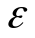=2,5, P=81, та база даних з 150 ірисів Фішера.
Вхідні об’єкти: 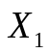(4.4, 3.0, 1.5, 0.3), 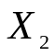(7.0, 3.0, 5.0, 1.5). У таблиці 1 подано результати ідентифікації.
 | Вхідні параметри |  |  |  | Дефазифі-цировані значення Y* | Результат класиці-кації |  |  |  | Заклю-чення  (клас)
 | sepalLength | sepalWidth | petalLength | petalWidth |  |  | с = setosa | с= versicolor | с= virginica
X1 | 4.4 | 3.0 | 1.5 | 0.3 | 38,785 | Клас_I | 17 | 3 | 0 | setosa
X2 | 7.0 | 3.0 | 5.0 | 1.5 | 71,8 | Клас_III | 0 | 5 | 21 | virginica
Таблиця 1
Результати ідентифікації.
Для об'єкта 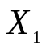 система повертає клас setosa. Фактично ми відобразили об'єкт в множину об'єктів бази відповідей. Для об'єкта система повертає клас virginica.
Запропонований алгоритм, було реалізовано у вигляді програмного продукту з використанням мов С/C++ та JavaScript, а також текстового формату обміну даними JSON. Для розробки використовувалися: NetBeans IDE, WhiteStarUML, GitHub, WebGL, Chrome, Mozilla Firefox, Opera.
Таким образом, алгоритм позволяет перевести задачу с 4-мя параметрами в одномерное пространство. Что в свою очередь ускоряет процесс классификации.
Розроблений алгоритм має наступні переваги:
висока швидкість розв’язання задачі; можливість розширення кількості відповідей системи, без зміни існуючих правил у базі знань і алгоритму логічного виведення; розширення спектру застосування алгоритмів нечіткої логіки;
Розроблений алгоритм має наступні недоліки: якщо в базі відповідей системи є об'єкти схожі один на одного, вони можуть мати однаковий центр ваги, що в свою чергу призводить до додаткових перевірок; мінімальну відстань для відображення об'єкта потрібно підбирати експериментальним шляхом.
Висновки: запропоновано підхід до класифікації за допомогою нечіткої логіки та продукційних правил бази знань на основі порівняння нових об’єктів з вже існуючими у системі за допомогою метрики, модифіковано алгоритм нечіткого логічного виведення шляхом додаванням блоку порівняння вихідного значення для нового об’єкту з вихідними значеннями для наявних у базі знань об’єктів.

Подальші дослідження будуть спрямовані на вдосконалення запропонованого підходу шляхом обчислення чітких вихідних даних для бази відповідей заздалегідь і внесення цих даних до бази відповідей, але для цього буде потрібно створити механізм контролю даних для постійного їх оновлення і перезапису в разі зміни або модифікації правил системи, а також в разі додавання нових відповідей системи. Також буде додано декілька додаткових окремих систем правил, для створення нових центрів тяжіння.

Бібліографічні посилання:
- HUDEC, M.; VUJOSEVIC, M. Selection and classifi cation of statistical data using fuzzy logic. Conference on new techniques and technologies for statistics, Brussels, Proceedings...Brussels: INFOSTAT, p. 186–195, 2012.
- Лабинский А. Ю. "Использование нечеткой логики в решении задач классификации" Научно-аналитический журнал «Вестник Санкт-Петербургского университета Государственной противопожарной службы МЧС», no. 3, 2018, pp. 46-53. doi:10.24411/2218-130X-2018-00048
- Кучеренко Е. И., Глушенкова И. С., Глушенков С. А.. "Нечеткое разбиение объектов на основе критериев плотности" Радіоелектроніка, інформатика, управління, no. 1 (36), 2016, pp. 32-39. doi:10.15588/1607-3274-2016-1-4
- Пташко Е. А., Ухоботов В. И.. "Автоматическая генерация нечетких правил для управления мобильным роботом с гусеничным шасси на основе числовых данных" Вестник Южно-Уральского государственного университета. Серия: Вычислительная математика и информатика, vol. 6, no. 3, 2017, pp. 60-72.
- Абдулхаков А.Р., Катасёв А.С. Кластерно-генетический метод редукции баз знаний интеллектуальных систем // Фундаментальные исследования. 2015. – № 5-3. – 471-475 c.
- Щуревич Е.В. Кластеризация знаний в системах искусственного интеллекта // Информационные технологии. 2009. №2. 25-29 c.
- Ротштейн А.П. "Интеллектуальные технологии идентификации: нечеткая логика, генетические алгоритмы, нейронные сети". – [Электронный ресурс]. – Режим доступа: http://matlab.exponenta.ru/fuzzylogic/book5/index.php
- Егошкин Д.И. "CMD - Combat Marvel DC". – [Электронный ресурс]. – Режим доступа: https://knightdanila.github.io/CMD/index.html
- Richard O. Duda, Peter E. Hart, David G. Stork Pattern Classification, 2nd Edition // Wiley-Interscience. 2001. – 688 p

Novak V., Perfil'eva I., Mochkorzh I. Matematicheskie printsipy nechetkoy logiki [Mathematic principles of fuzzy logic]. Translated from English. Moscow: FIZMATLIT Publ., 2006. 352 p.

В. В. Круглов, M. И. Дли, Р. Ю. Голунов. Нечеткая логика и искусственные нейронные сети. — М.: Физматлит, 2000. — 224 с. ISBN 5-94052-027-8. «Предметом нечёткой логики является построение моделей приближенных рассуждений человека и использование их в компьютерных системах»

